



ISTANZA PER L’OTTENIMENTO DEL CONTRIBUTO
(SUSSIDIO REFEZIONE PASTI SCUOLA ELEMENTARE E SCUOLA MEDIA)
Art. 7a R. IN MATERIA DI TASSE CONCERNENTI I SERVIZI SCOLASTICI E GIOVANILI

PERIODO DI COMPUTO: ANNO SCOLASTICO 2025/2026
 |  | Lasciare in bianco
CREDITORE DEL CONTRIBUTO  Il contributo è erogato alla famiglia. Nei casi dove i figli sono in custodia di fatto o per via giudiziale, il contributo è versato al genitore che li ha in custodia (art. 5a Regolamento). | Cognome  Nome  N. telefono  IBAN
ORGANIZZAZIONI RICONOSCIUTE  L’elenco a destra è esaustivo.  In casi particolari dove gli alunni delle scuole elementari e medie non sono iscritti negli istituti citati o fanno capo ad altre associazioni, il creditore del contributo dovrà indicare in “altri istituti” le generalità dell’istituto o dell’associazione che ha erogato il servizio. In questo caso il Municipio valuterà se riconoscere l’istituto o associazione. | Scuola media Gordola  Scuola media Brione Verzasca  Scuola elementare Valle Verzasca  Associazione ticinese famiglie diurne  altri istituti
ATTESTAZIONE  Al fine di richiedere il contributo, il creditore del contributo inoltra l’istanza, alla quale bisogna allegare un’apposita attestazione originale e non una copia che riporta obbligatoriamente i dati indicati sulla destra. | il periodo di computo  il numero di pasti erogati dall’organiz- zazione riconosciuta  le generalità dell’allievo che ha usufruito della refezione  l’attestazione dell’avvenuto pagamento del servizio  ultima decisione di tassazione cresciuta in giudicato
La presente istanza va inoltrata alla Cancelleria comunale al più tardi entro la fine dell’anno scolastico di riferimento (31 agosto).
Le istanze tardive saranno dichiarate irricevibili.

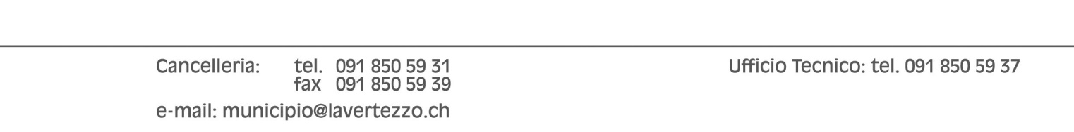
Luogo e data Firma

